不只看“几纳米”：华为“韬（τ）定律”到底重构了什么？

——纳米神话的终结、系统工程的升维与中国半导体的破局之战
目录
一、祛魅“摩尔定律”与“纳米神话”的终结 2
（一）核心概念：芯片与制程 2
（二）摩尔定律的真实面貌 4
（三）那制程节点所谓的纳米到底是什么？ 5
（四）“暗硅时代”的残酷现实 8
（五）工程维度：工程师真正看重的“PPA” 11
（六）被锁死的经济学账本 11
二、“韬定律”的工程学解法：从“空间”转向“时间” 12
（七） 微观魔法的锋芒：剥开“逻辑折叠”的硬核真相 14
（八） 打破协议墙与拓扑死局：AI时代的系统狂飙 17
三、局限性逼出的“全局最优解” 19
（九）承认局限：只能重构系统 20
（十）从“局部最优”走向“全局最优” 20
（十一）局限性带来的“被动抢跑” 21
四、物理学的终极审视 21
（十二）硅基算力的绝对边疆：敬畏宇宙底层法则 21
五、最高维度的博弈——争夺“定义权”与产业话语权 22
（十三）重塑计分板：半导体话语权之战的终极阳谋 22
六、争夺“定义权”中的政治经济学思考 25
（十四）异化的“纳米”：垄断资本维持超额利润的工具 25
（十五）破除路径依赖：从“局部最优”走向独立自主的系统重构 25
（十六）夺回话语权：砸碎旧神像，重塑产业规则 26
七、不可逆转的产业洗牌 27

阅读提示：本文约12000字，阅读大约需要半小时。它尝试回答一个问题：当芯片制程逼近物理极限，华为提出的“韬定律”是突围宣言，还是产业规则的重新定义？如果你对芯片的认知停留在“几纳米”，建议从第一部分的科普开始；如果你只关心产业博弈和战略逻辑，可以直接跳至第五部分。
2026年5月，在国际电路与系统研讨会（ISCAS 2026）的上华为向全球抛出了一枚震撼整个产业界的重磅炸弹：发布半导体产业演进的全新理论框架——“韬（τ）定律”。
这不仅是华为在极紫外光刻机（EUV）受限条件下的突围宣言，更是向统治了全球半导体六十年的“唯制程论”发出的终结信号。这意味着，半导体产业正式跨越了单点微缩的旧时代，迈入系统级重构的新范式。在过去的六年里，华为默默设计并量产了381款芯片。这些横跨移动通信、AI、汽车和基础设施的芯片，向统治了全球半导体整整六十年的“唯制程论”发出了最强烈的叩问：当单纯追求晶体管物理尺寸微缩的红利被吃干榨净，我们是否还要在别人划定的“纳米赛道”上被继续吸血？
要想理解这场掀翻桌子的底层重构，我们必须先用冷峻的物理学视角，去戳破那个笼罩在消费者头顶的“纳米神话”。

一、祛魅“摩尔定律”与“纳米神话”的终结
今天，当你走进数码门店，销售员可能会把“搭载最新3纳米芯片”挂在嘴边。仿佛这个数字越小，芯片就越拥有魔法。但在资深的芯片工程师眼里，这条单边狂奔的黄金赛道，早已布满裂痕。

（一）核心概念：芯片与制程
要理解什么是摩尔定律，就要理解芯片是什么？为什么要追求更好的制程工艺？所谓的“3纳米”到底是什么？
芯片的正式学名叫集成电路（Integrated Circuit，简称IC）。
如果打个比方，它就像是一座建在微观世界里的“超级城市”。工程师利用光刻技术，将数以百亿计的极其微小的电子元件（主要是晶体管，此外还有电阻、电容等），像印花一样密密麻麻地雕刻在一块指甲盖大小的半导体（通常是硅）薄片上，并用极细的金属线将它们连接起来。
芯片的目标是处理、存储和交互由电信号（0和1）代表的信息。
如果把各式电子设备比作“人”，芯片可以按照用途划分大致分为以下四大类：
① 逻辑与计算芯片（相当于人的大脑）：这就是“逻辑运算”。它们是设备的核心指挥官和运算主力。典型代表：CPU（中央处理器）、GPU（图形处理器），以及现在爆火的NPU（专门算AI的神经网络处理器）。它们负责做数学题、执行软件指令、做条件判断。
② 存储芯片（相当于人的记忆）：大脑算得再快，也需要地方把数据记下来。典型代表：内存（DRAM，决定你能同时开多少个App不卡）和闪存（NAND Flash，就是你手机的256GB或1TB存储空间）。
③ 模拟与传感芯片（相当于人的五官和消化系统）：现实世界是“连续的”（光线的渐变、声音的起伏），但逻辑运算只认识干脆利落的“0和1”。这类芯片负责把现实世界翻译成数字世界。典型代表：手机摄像头的图像传感器（CIS，充当眼睛）、音频芯片（充当耳朵），以及负责控制电压分配的电源管理芯片（充当消化系统供能）。
④ 通信与射频芯片（相当于人的嘴巴和耳朵）：负责让设备能够对外交流。典型代表：5G基带芯片、Wi－Fi芯片、蓝牙芯片。
逻辑运算如此重要，它是怎么在物理层面上发生的呢？答案就是化身为“开关”：晶体管在数字芯片中，扮演的就是一个电控开关。接通电流，代表数字1；断开电流，代表数字0。
组建“逻辑门”：
① 与门（AND）：把两个开关串联在电线上。只有当开关A和开关B都闭合（都是1）时，电流才能通过。这代表了逻辑上的“并且”。
② 或门（OR）：把两个开关并联。只要开关A或开关B有一个闭合（其中一个是1），电流就能通过。这代表了逻辑上的“或者”。
③ 非门（NOT）：输入1，输出0；输入0，输出1。代表逻辑上的“否定”。
工程师通过将几个开关巧妙地串联或并联，就能实现基础的逻辑判断。数学家和计算机科学家早就证明了：只要你拥有足够多、足够密集的“与、或、非”逻辑门，你就能组合出加法器、乘法器，就能完成世界上所有的微积分，运行复杂的操作系统，甚至是训练出顶级的AI大模型。
所以，当一块采用先进制程的芯片全速运转时，它的内部其实是几百亿个微小的开关，在以每秒几十亿次的速度疯狂地开和关（这就是芯片主频的物理含义），从而完成了海量的逻辑运算。

（二）摩尔定律的真实面貌
1965年4月19日，当时还在仙童半导体公司任研发主任的戈登·摩尔，应《电子学》（Electronics）杂志的邀请，写了一篇题为《将更多组件塞入集成电路》的短文。
在这篇文章中，他基于此前几年集成电路的发展数据，提出了那段著名的观察：“在最低元件成本下的复杂性（即单个芯片上的晶体管数量），每年大约增加一倍。短期内，这一增长率有望继续。即便长远来看，这一增长率即使不保持恒定，至少在未来十年内，也没有理由相信它会放缓。”
重点是：摩尔最初的观察是“每年”翻一倍，而且他加了一个关键的前提——“在最低元件成本下”。也就是说，这不是纯粹的物理极限挑战，而是一个经济学规律：只有当芯片变复杂的同时，单个晶体管的成本还在不断下降，这个翻倍才有商业意义。
但真正让摩尔定律拥有物理学灵魂的，是1974年提出的“登纳德缩放定律（Dennard Scaling）”。
登纳德缩放定律，是由罗伯特·登纳德（Robert Dennard）等人在 1974 年提出的一个核心经验法则。登纳德缩放定律给出了可物理实现的路径：当晶体管尺寸缩小到原来的0.7倍（面积减半），电压和电流也按比例降低，使得功率密度保持不变。这样一来，晶体管数量翻倍的同时，芯片的功耗基本不变，频率能提升约40％。正是这种“尺寸缩小→电压降低→功耗密度不变→性能持续攀升”的连锁关系，让摩尔定律从一条简单的经验规律，变成了一场持续数十年的物理工程革命。正是这个完美的公式，让当年的电脑CPU频率一路狂飙。
1975年，摩尔已经与罗伯特·诺伊斯共同创立了英特尔。在当年的IEEE国际电子器件会议（IEDM）上，摩尔提交了一篇论文，对当初的预测进行了复盘。他发现，由于芯片变得越来越复杂，物理尺寸缩小的难度变大，原来的增长速度已经无法维持了。他亲自修正了自己的预言：“集成电路的复杂度大概是每两年翻一倍，而不是每年。”

（三）那制程节点所谓的纳米到底是什么？
在传统的二维平面时代（也就是被称为“平面晶体管”或Planar FET时代），“90纳米”这类数字有着极其严谨的物理对应关系。
要理解它，我们需要先了解晶体管最基础的四个部分：
- 源极（Source）：电子出发的地方。
- 漏极（Drain）：电子到达的目的地。
- 沟道（Channel）：连接源极和漏极之间的“公路”。
- 栅极（Gate）：悬在沟道上方的“红绿灯”或“水龙头开关”。
当栅极通电时，沟道打开，电子流过去（代表1）；栅极断电时，沟道关闭，电子被拦住（代表0）。
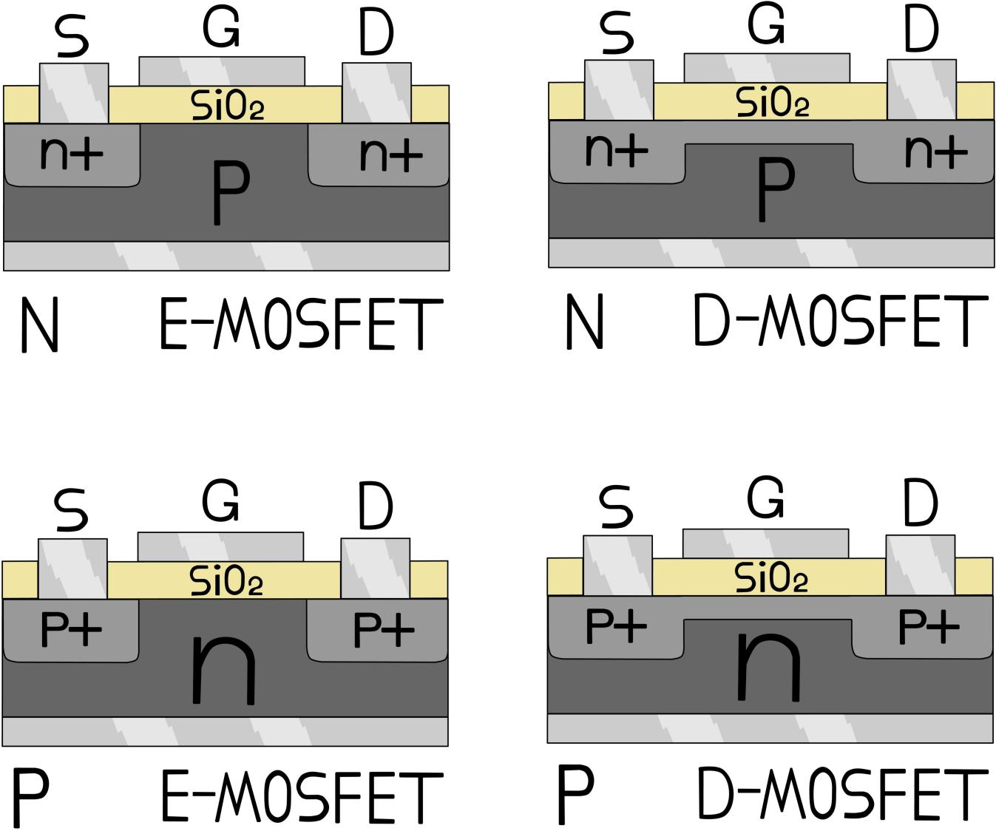
图1：形象化示意图
在当时，“90纳米”通常指的就是“栅极长度（Gate Length）”，也就是源极和漏极之间的物理距离。
栅极长度越短，电子跑过去所需的时间就越少，开关速度就越快，芯片性能就越高。同时，单个晶体管变小了，单位面积内能塞进去的晶体管就越多，密度就上去了。在0.13微米及更早的时代，诸如“90nm”大致对应着晶体管的物理栅极长度。但随着应变硅、高K金属栅等技术的引入，从45nm节点起，这个数字便逐渐脱离真实的物理尺寸，演变为一个营销化的性能等效标签。
到了2005年左右，这个完美公式崩溃了。随着晶体管的绝缘层被做得只剩下几个原子厚，微观世界的“量子隧穿效应”如同幽灵般出现——电子直接无视绝缘层穿墙而过，造成极其严重的漏电。为了按住漏电，工程师再也无法按比例降低电压了。当栅极长度（以及栅极下方的绝缘氧化层）薄到5纳米甚至3纳米的原子级别时，经典物理学规律开始失效，量子力学效应占据主导。
“穿墙术”与漏电：正常情况下，当栅极关闭时，电子应该乖乖停在源极。但在3纳米的尺度下，因为距离太近了，电子会发生量子隧穿效应。它们会直接无视物理屏障，“瞬移”穿过关闭的沟道或绝缘层，跑到漏极去。
芯片熔毁或失效：这种现象在宏观上的表现就是极度严重的漏电流。这意味着晶体管即使在“关闭”状态下也在疯狂耗电并发热。芯片不仅无法实现清晰的“0”和“1”的开关控制（逻辑混乱），还会因为巨大的漏电流产生的高温而直接烧毁。

（四）“暗硅时代”的残酷现实
电压降不下来，晶体管却越塞越多，直接催生了半导体行业极其残酷的“暗硅时代”。
现在的芯片就像一座拥有几百亿栋大楼的超级城市。虽然我们能把这么多大楼塞进这座城市，但城市的总发电量和散热能力是有限的。在任何一个瞬间，你只能点亮城市里10％到20％的大楼进行工作，剩下80％的区域必须保持黑暗休眠。否则，整颗芯片就会因为热量无法散出而在瞬间熔毁。
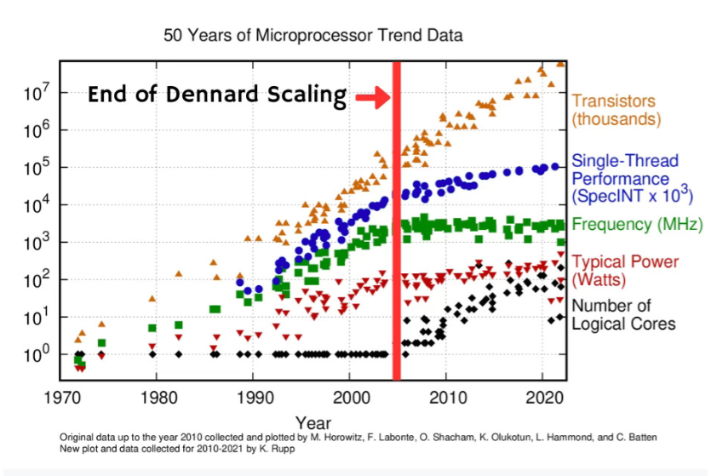
图2：登纳德缩放定律（Dennard Scaling）的失效与功耗墙的到来。2005年后，时钟频率与单核性能增长停滞，行业被迫转向多核设计，暗硅时代正式降临。
所谓的“3纳米”是一个充满了妥协和文字游戏的说法。代工厂的潜台词其实是：“如果物理定律（比如量子隧穿）不存在，让传统2D晶体管完美缩小到3纳米，它大概能达到某个性能和密度。虽然现实中2D晶体管做不到，但我们换了一种全新的3D物理结构，把性能拔高到那个理论水平，所以我们把它命名为3nm制程。”
量子隧穿和漏电问题，目前业界在物理结构上已经做出了巨大的改变：
放弃了平面的2D结构，把沟道“立”了起来，做成类似鱼鳍的形状，让栅极从三面包裹住沟道（这叫FinFET鳍式晶体管）。
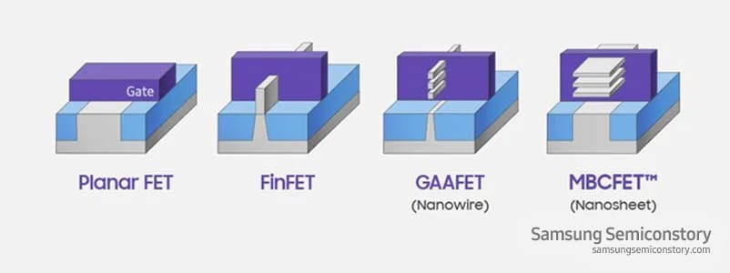
图3：为了对抗漏电，晶体管早已从2D平面转向3D立体架构。来源：Samsung Semiconductor
到3nm节点，三星率先将沟道做成纳米片、引入GAAFET（全包围栅极），而台积电在FinFET上继续精进；到了2nm，主流才全面拥抱GAAFET，让栅极从四面八方死死包裹住沟道，以此来最大程度地增强对电子的控制力，强行按住想要“隧穿”的电子。
现在大家还都在叫“3纳米”“2纳米”，背后主要是两股力量在博弈：

①营销部门战胜了技术部门
芯片代工厂（如台积电和三星）之间存在着极其残酷的商业竞争。每一个新世代的工艺推出，营销团队都需要一个最简单、最粗暴、最能刺激客户眼球的标签去抢夺订单。
如果台积电宣布推出了“3纳米工艺”，而三星宣布推出了“等效3纳米工艺”，在不明真相的消费大众和普通投资者眼里，听起来就像是三星的技术“落后”或者“不纯正”一样。结果就是，大家一起卷入了这个数字游戏，把“等效”两个字心照不宣地省去了。
在商业维度上，消费者需要一个“极简指标”：在消费电子市场（手机、电脑），大众消费者是不懂复杂的底层架构和物理学的。他们需要一个像手机“像素”一样直观、粗暴且容易攀比的数字指标。“3比5小，所以3比5好”——这种极低的认知门槛，是科技巨头们（苹果、高通、台积电）进行全球营销的锋利武器。如果台积电突然跟大众科普说“我们这是基于GAA架构的等效密度提升工艺”，消费者大概率会一头雾水，甚至不愿买单。

②行业曾试图拨乱反正，但失败了
行业巨头其实真的认真尝试推行过：如英特尔的改名风波：几年前，英特尔的工艺在物理密度上其实一直比台积电更严格。英特尔的“10纳米”晶体管密度，直逼台积电的“7纳米”。这导致英特尔在营销上吃了大亏。于是，英特尔后来直接放弃了单纯的纳米命名，改用Intel 7、Intel 4、Intel 20A这样的代号，试图把公众的注意力从“物理纳米数”转移到“代际代号”上。
学者呼吁用“密度”命名：国际半导体技术路线图（ITRS）组织曾多次建议，应该废除纳米命名法，改用GMT命名法（Gate pitch，Metal pitch，Tiers），或者直接用每平方毫米有多少百万个晶体管（MTr／mm²）来定义。

（五）工程维度：工程师真正看重的“PPA”
在半导体公司内部，工程师们评估一种新工艺或新架构时，看一个被称为PPA的核心铁三角标准：
- Performance（性能）：晶体管开关速度有多快？芯片主频能飙到多高？
- Power（功耗）：在达到相同性能时，漏电率是多少？耗电大不大？发热严不严重？
- Area（面积／密度）：每平方毫米到底能实打实地塞进去多少百万个晶体管（MTr／mm²）？
只要一家代工厂做出的芯片，在PPA这三个维度上击败了上一代，营销部门也敢把它叫作“下一代纳米制程”。

（六）被锁死的经济学账本
除了物理极限，摩尔定律作为一条经济学规律，也已经破产。过去，晶体管越小，单个晶体管的成本就越低。但在最先进的节点上，制造极紫外光刻机（EUV）的折旧成本主导了晶圆成本，尖端芯片的设计预算动辄超过十亿美元。在最先进节点上，单个晶体管的成本不仅停止了下降，甚至开始触底反弹。
当“空间微缩”不仅在物理上撞到了叹息之墙，在经济上也沦为资本的绞肉机，业界寻找新路径已成生死之战。

二、“韬定律”的工程学解法：从“空间”转向“时间”
华为的破局思路是极其典型的“第一性原理”：我们把芯片做小的终极目标到底是什么？不是为了显微镜下的视觉奇观，而是为了压缩时间（延迟）。如果你想知道这是不是吹牛，我们来看一下它是怎么做到的。
在极复杂的微观电路中，决定计算速度的咽喉，是时间常数τ＝RC。在7纳米以下节点，晶体管本身的开关速度虽然快，但连接它们的极细局部互连线所带来的阻容延迟（RC延迟），成了扼杀性能的元凶。
如果说晶体管是高楼，互连线是马路。大家拼命把芯片做小（几何微缩），导致马路被迫做得比头发丝还细几万倍（电阻R暴增）；同时，几百亿条线路密密麻麻挤在一起，互相产生严重的电磁干扰（电容C暴增）。结果就是：虽然高楼之间的绝对距离近了，但因为马路太窄、干扰太大，送快递（传输信号）的时间反而变长了！
既然平面上的路堵死了，华为正式提出以“时间微缩”替代几何微缩的“韬（τ）定律”。
在架构演进中，这具有严谨的数学指导：
$$τ_{n+1}=\frac{τ_{n}}{α}$$
在这里，α是缩放因子。在受功耗严格限制的手机设备中，α约为1.3；而在算力极其饥渴的AI集群中，α可高达10（即吞吐量提升十倍）。
如果说“等效3纳米”是一个充满了妥协、试图掩盖物理极限的“营销代名词”；那么“时间缩微”就是一个坦诚面对物理现实、基于整体系统效能（计算、互联、存储、软件协同）的“工程代名词”。它标志着芯片的竞争，正式从“单一器件的微观雕刻比赛”，走向了“宏观系统工程的统筹比赛”。
这绝不是对摩尔定律的简单缝补，而是一场视角的降维打击：不再死磕单一晶体管的尺寸，而是将器件、电路、芯片、封装、互连和系统的全栈时间压缩，作为新的统一终极标尺。
为了实现这一目标，华为构建了三大技术支撑：
① 物理层的“逻辑折叠”：放弃在 2D 平面上的死磕，向三维空间要效益。通过 3D 堆叠技术，将原本铺在同一平面的电路折叠成多层。垂直的立体互连（如 TSV 硅通孔）取代了漫长的平面布线，真实地降低了数据传输的物理耗时。
② 架构层的“全栈软硬协同”：打破传统的软硬件壁垒，基于实际工作负载对指令流和数据流进行细粒度控制，用更高的系统并行度来缩减端到端的执行时间。
③ 系统层的“灵衢总线”：在超大节点内实现统一内存编址。这直接打破了困扰冯·诺依曼架构数十年的“内存墙”，砍掉了计算单元与存储单元之间多余的数据搬运步骤。

（七） 微观魔法的锋芒：剥开“逻辑折叠”的硬核真相
当提到“逻辑折叠”，很多人会立刻想到显卡和AI芯片上的HBM（高带宽内存）。“这不就是早就有的技术吗？凭什么这能算作底层的突破？”
这种认知大错特错。要弄懂华为的“逻辑折叠（Logic Folding）”，必须极其严谨地分清“宏观拼装”与“微观细胞重构”的天壤之别。下面这部分会稍微硬核一点，但它是理解韬定律物理基础最关键的一步。你可以带着一个问题往下看：“为什么把电路叠起来，比把电路做小更聪明？”答案就在接下来的阅读里，我们一起往下看。

①并非“集装箱”，而是“切开的机械表”
传统的HBM内存堆叠，是一种宏观块级别（Block granularity）的物理拼接。这就像在码头上堆叠集装箱，每个箱子独立、完整且封闭，它们摞在一起，通过边缘的总线交换数据。集装箱内部的运算绝不串门，这仅仅解决了占地面积问题。
而华为的“逻辑折叠”，是直接拿数字电路的性能心脏——“关键路径”开刀。
想象一台咬合极度精密的机械怀表。逻辑折叠不是把两块怀表叠在一起，而是将同一台怀表里的数字关键路径（组合布尔逻辑与触发器）沿水平方向直接锯开！上半部分齿轮放在二楼，下半部分放在一楼，中间通过极其密集的混合键合（Hybrid Bonding）进行垂直咬合。这不是物理切割再拼装，而是从一开始就按3D逻辑进行标准单元规划和时序闭合。
传统平面设计相当于把整条流水线铺在一个拥挤的一楼厂房里，工人（信号）要在长长的走廊里跑来跑去。逻辑折叠相当于把流水线上半段搬上二楼，工人在一楼做完前道工序，直接坐电梯上二楼继续干，省掉了跑来跑去的时间。而且，EDA工具从设计一开始就把两层当作一个整体来安排工序，所以上下楼之间不会出现“断档”。
原本要在二维平面上绕长路的信号，现在直接坐“垂直电梯（TSV）”瞬间直达。在底层EDA软件的眼里，这两个物理层表现为一个“单一的连续结构”，跨越硅片边界进行连续的布线。
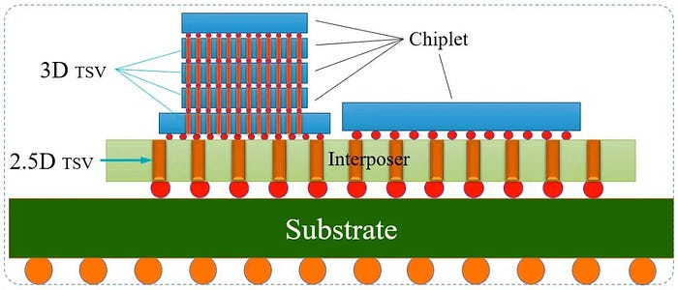
图4：逻辑折叠与先进封装：通过3DTSV（硅通孔）技术，打通芯片内部的立体高速公路。来源：Medium

②“平房爆改摩天大楼”的工程大考
要在微观尺度实现细胞级重构，混合键合间距必须压缩到极小的程度。在发布的架构实践中，这个间距达到了1.5微米。
这是一场极其残酷的工程大考。这就像将一个平铺的村落，强行拔地而起改建成摩天大楼。在单位土地上容纳了百倍的“算力人口”，但代价是：大楼的电梯（TSV）和中央空调（散热）必须绝对可靠，任何一层的局部火灾（缺陷）都会让整栋楼陪葬。
为此，不仅需要实现极高的对准精度（误差小于0.5微米），更倒逼EDA工具链从传统的“赝3D”走向支持跨层标准单元划分、时序与热联合优化的“真3D”工具链。通过极高精度的智能冗余，TSV的故障率极低，修复率达到100%。
核心指标 | 传统2D SoC架构 | 逻辑折叠3D架构 | τ缩放下的重构
晶体管密度 | 155MTr/mm² | 238MTr/mm² | +53.5%
SoC P核能效 | 基准能效 | 跨代际跃升 | +41%
P核最高频率 | 基准频率 | 3.1GHz（架构预期） | 提升近13%
时钟缓冲器 | 庞大冗余 | 立体精简 | 砍掉－50%
时钟偏差（Skew） | 极易偏移 | 垂直高度同步 | 收紧－25%
布线物理长度 | 漫长且曲折 | 垂直一键直达 | 缩短约－30%
表1：架构间对比示意（华为ISCAS 2026演讲及论文数据整理而来）
翻译成人话就是：同样大小的芯片，能做更多的事，跑得更快，还更省电，信号在路上浪费的时间也变少了。这笔“经济账”极其颠覆：如果在成熟制程上，利用逻辑折叠技术实现了等效于先进制程的性能，而省去了天价EUV光刻机的投资，这将彻底改写整个半导体生态的成本逻辑与游戏规则。
这本身也是系统工程的魅力所在。
如果你被刚才的工程细节绕得有点晕，没关系，你只需要记住一件事：华为用3D堆叠加精确对齐，让信号在芯片内部的‘通勤时间’缩短了约30%，这才是韬定律的物理底气。接下来我们看一个更直观的应用场景——AI数据中心的通信效率。

（八） 打破协议墙与拓扑死局：AI时代的系统狂飙
在手机端，τ缩放依靠微观的逻辑折叠；而在消耗数兆瓦的AI数据中心，τ的战场来到了宏观的系统通信。在超大规模AI训练中，一个极其反直觉的真相是：超80％的系统能源消耗在数据搬运上，超70％的成本用于数据存储！

①拆掉收费站：内存墙与“统一总线（UB）”
传统的AI集群通信，是一场极其糟糕的“物流灾难”。
这就好比让地狱厨神戈登·拉姆齐（计算核心）去炒菜，他刀工神速，一秒切一百个土豆；但土豆仓库（内存）建在一百公里外。厨神99％的时间都在抽烟，干等着卡车把土豆运来。
在运送途中，数据必须从PCIe出发，打包进NVLink或以太网协议，最后经历软件的TCP/IP协议栈。每一次协议转换、序列化、DMA缓冲和握手，都是在缴纳高昂的“时间税”。
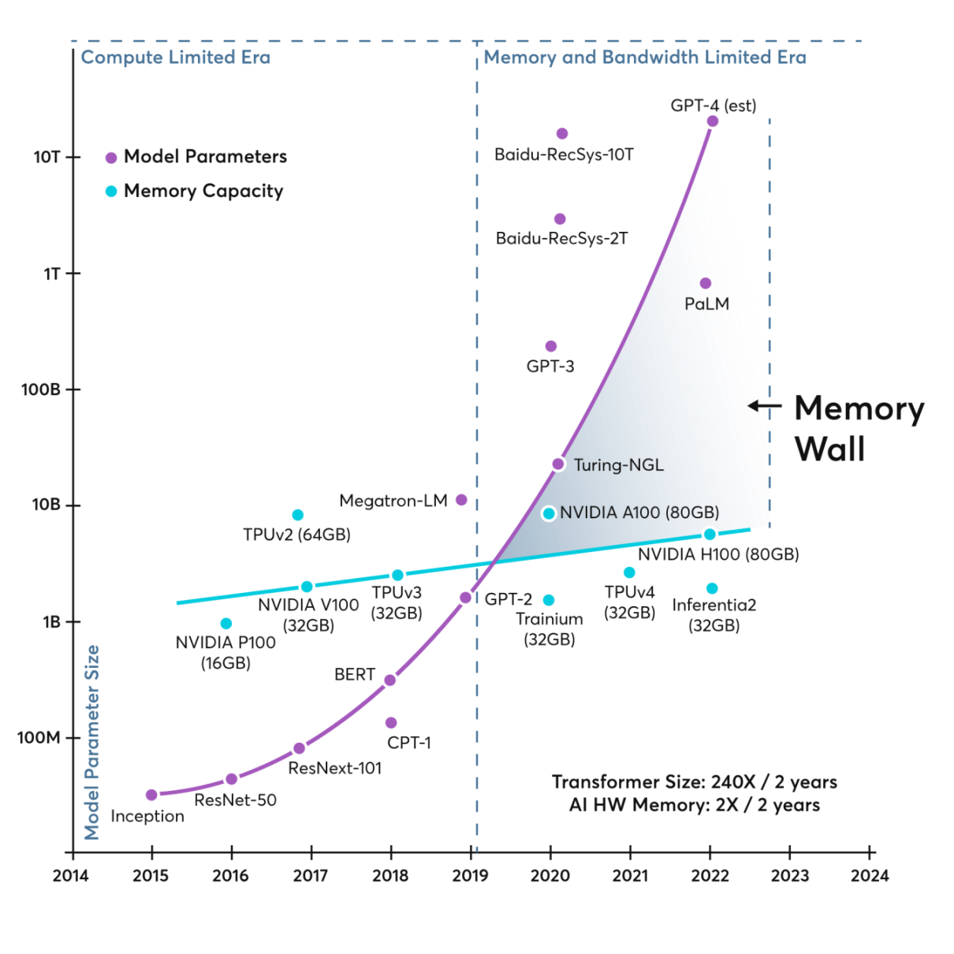
图5：计算能力与内存带宽之间日益扩大Memory Wall
华为推出的“统一总线（Unified Bus）”，直接砸碎了所有收费站！它在系统内原生暴露“内存语义（Memory Semantics）”。底层硬件读取远端节点数据，就如同读取本地内存一样直接自然，实现了免转换的端到端传输。翻译成人话就是，以前厨神等着卡车运土豆，现在土豆库就建在厨房旁边。
据论文披露，UB将典型的远程访问延迟从TCP/IP栈的数十微秒量级，以碾压之势压缩到了约100纳秒（缩减了近500倍的系统τ）。对于跨机架互连，则直接祭出单模块带宽达8Tb／s的Hi－ONE光引擎，将互联范围从不到一米延伸至100米，用光子替代笨重铜缆。

② N与$N^{2}$的物理死局
传统AI芯片面临着极其绝望的“扇出困境”：计算能力与芯片面积成正比（呈$N^{2}$爆炸），但提供数据、互连和供电的引脚，只能沿着芯片的二维边缘（呈N线性）排布。这就像一座拥有百万人口的超级工厂，却只开了四个极其狭窄的城门。算力越高，死得越快。
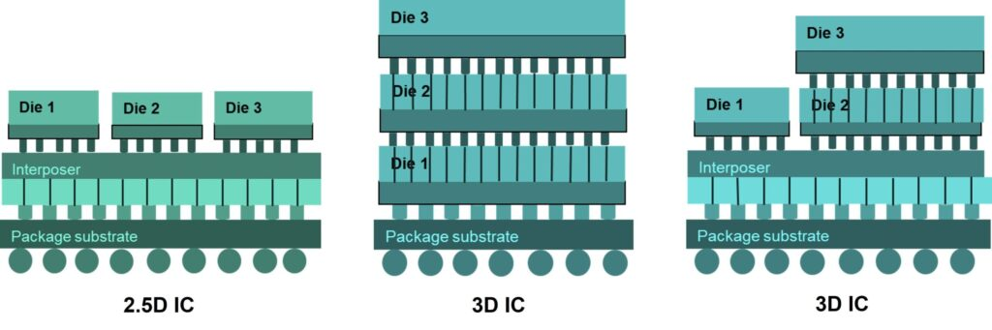
图6：从2.5D边缘封装走向3D系统级折叠。
通过3D折叠（3D Folding）技术，将背面供电、混合键合高速内存和近封装的光学I/O，直接从边缘转移到了芯片的上下垂直表面。一旦突破边缘的封锁来到表面，供电和带宽就能跟着算力一起，呈$N^{2}$的速度进行二次方狂飙！

三、局限性逼出的“全局最优解”
“局限性”，用工程学的术语来说叫“边界条件”，这恰恰是一切伟大创新的真正驱动力。

（九）承认局限：只能重构系统
在自动化和工程设计中，我们都知道，如果系统里某一个核心硬件（比如极紫外光刻机EUV）被锁死了，传统的线性演进（几何缩微）这条路就成了死胡同。
华为的“韬定律”和“时间缩微”思想，并不是因为他们一开始就觉得这条路比几纳米更好，而是因为在“拿不到最先进设备”这个残酷的边界条件下，他们被迫放弃了“单点突破”，转而寻求“系统级重构”。
这就像是写代码：当你有无限算力和内存时，你可能会用最简单粗暴的算法（疯狂缩小物理尺寸）；但当你只有极其有限的算力时（只能用成熟工艺），你就必须从底层去重构算法架构（逻辑折叠、先进封装），把代码的效率压榨到极致。

（十）从“局部最优”走向“全局最优”
现在的半导体行业其实面临着一个很有意思的困境：
台积电等芯片代工厂的路线（局部最优）：因为他们手里有EUV这张王牌，所以他们现阶段的最优解依然是死磕物理制程，哪怕3nm到2nm的良率提升极其痛苦，成本呈指数级飙升，他们也会硬着头皮走下去。这是一种对单一晶体管性能的“局部最优”追求。
华为的路线（全局最优）：因为单点被卡死，他们被迫将视野拉高到整个芯片系统，甚至整机系统。通过先进封装（把不同工艺的小芯片拼起来）、逻辑折叠，在总线协议上减少数据搬运。这是一种基于现有资源的“全局最优”追求。

（十一）局限性带来的“被动抢跑”
如果站在未来回顾这段历史，可能会感叹历史往往充满了戏剧性。正是这种局限性，反而可能让华为在下一个时代“被动抢跑”。
因为所有顶尖科学家都清楚，物理尺寸缩微的尽头就在眼前（大概在2030年前后就会彻底撞上量子物理的叹息之墙）。
华为因为现在的局限性，被迫提前5到10年进入了“后摩尔时代”的系统级深水区，去解决那些发热、多芯片互联延迟、封装良率的工程难题。当未来大家都在物理尺寸上走投无路时，华为在这套“折叠与协同”系统里的工程积累，就会成为极其可怕的护城河。
可以说，一切前沿理论的诞生，都是为了解决眼下的生存问题。把“时间常数”看作目标，把“逻辑折叠”看作手段。

四、物理学的终极审视

（十二）硅基算力的绝对边疆：敬畏宇宙底层法则
“韬定律”能让算力无限突破吗？答案显然是不能。
站在宇宙物理学的第一性原理来看，目前的工程优化不过是摩尔大厦一楼大厅的法则。在通往无限算力的阶梯上，造物主早就焊死了两道“理论天花板”。
热力学熵增的诅咒（兰道尔原理：任何逻辑上不可逆的信息操作，在物理上也必然不可逆，并且会耗散能量）：擦除一个比特的信息必须向环境释放最低限度的热量。不管架构怎么折叠协同，能量消耗与散热，始终是比时间更底层的绝对死穴。
算力量子天花板（马尔高拉斯-莱维丁定律 Margolus-Leviting theorem）：量子系统从一个态演化到正交态（完成一次最基本运算）所需的最短时间，严格受限于系统的平均能量。这意味着，你想算得无限快，芯片最终会因为承受了极其恐怖的能量输入，而熔化为一团高能等离子体。
“韬定律”的伟大之处，并不在于狂妄地挑战宇宙定律，而是在深刻敬畏热力学与光速极限的前提下，用最极致的空间三维重构和全栈软硬协同，将人类现有的硅基文明潜能压榨到了极致。

五、最高维度的博弈——争夺“定义权”与产业话语权
理解了韬定律的工程逻辑，我们才能洞见它背后最高维的较量，这早已不是一场纯粹的技术赛跑。

（十三）重塑计分板：半导体话语权之战的终极阳谋
既然物理极限横亘在前，欧美的顶尖科学家难道不懂吗？他们当然懂。那他们为什么还要在全球范围内疯狂炒作“几纳米”？
1979年伊朗伊斯兰革命胜利后，在决定国家名称时，当时的临时政府总理巴扎尔甘等世俗派和温和派主张叫“伊朗伊斯兰民主共和国”。但霍梅尼极其强硬地表态：“只能是伊朗伊斯兰共和国，多一个字不行，少一个字也不行。”温和派认为多少“民主”无伤大雅，重点是后续“制宪会议”，因此让出了“定名权”，导致后来的制宪斗争中处处被动，最终被彻底边缘化。
这就是“名分”的力量。在科技产业中，这种权力的名字叫“产业标准制定权”。

①夺取“定义权”：谁制定标准，谁就掌握裁判哨
逻辑折叠和先进封装，境外的巨头（如台积电的Chip-on-Wafer-on-Substrate、英特尔的Foveros）不仅在做，而且起步更早。但问题在于，英特尔和台积电始终把这些技术定义为“延续摩尔定律的辅助手段”（行业里叫More than Moore，超越摩尔）。他们依然在用“几纳米”作为核心卖点，把封装技术当成打补丁。
华为的绝杀在于，它把这个“补丁”抽离出来，升格并命名为一套全新的、可以对标甚至取代摩尔定律的底层哲学。
一旦这个概念在学术界和产业界立住脚跟，未来的芯片评测标准就会潜移默化地发生改变。大家评价一颗芯片，不再是去拿显微镜量“你这是几纳米”，而是去测算“你的系统时间常数缩短了多少”“你的逻辑折叠效率多高”。
这就等于直接废掉了对手的计分板，把整个行业拉到了自己制定的新赛道上。华为的破局，是一次极其凌厉的战略选择：
不陪你在死胡同里撞南墙，也不将“延续摩尔”视为修修补补的备胎；而是直接将其升格为一套并行的、自洽的、全栈式的评价体系——“韬（τ）定律”。
这相当于在产业话语权的棋盘上直接掀了桌子，另辟战场。
它向全球宣告：评估一颗芯片或一个系统的绝对竞争力，别再只拿着显微镜去量虚无缥缈的栅极尺寸！来看它的逻辑折叠效率，看它的统一总线延时压缩比，看它的全系统时间常数（τ）演进。
在博弈论中，让对手不得不在你划定的新战场、使用你提出的评价体系进行自证与辩论。而这就是打破技术霸权、夺回产业定义权的决定性突破。

②话语权的最高境界：让对手用你的词汇骂你
在舆论战和商业战中，处于下风的标志是“顺着对方的逻辑去自证清白”。
在过去几年，中国半导体行业其实一直处在一种极度憋屈的“自证陷阱”里：总是被问“我们什么时候能造出光刻机？”“我们什么时候能搞定3纳米？”这使我们处于别人设定的话语体系里痛苦地挣扎。
华为何庭波提出“韬定律”，就是为了跳出这个陷阱：“我不跟你比纳米了，那是一条死胡同。我现在比的是时间缩微，比的是逻辑折叠。”
哪怕国外的科技媒体和竞争对手在接下来几年里疯狂攻击“韬定律”，去论证它哪里不完善、哪里不如传统的物理微缩—只要他们开始使用“韬定律”和“时间缩微”这套词汇来辩论，华为在话语权上就已经赢了。因为争论的框架，已经是华为划定的。
技术从来都不是纯粹的物理游戏，它更是商业博弈、大国竞争和心智占领的综合体。

六、争夺“定义权”中的政治经济学思考
透过马克思主义政治经济学的视角，华为提出“韬定律”并试图重塑产业标准的举动，本质上是一场打破跨国垄断资本主义技术霸权、争夺全球价值链分配主导权的伟大斗争。

（十四）异化的“纳米”：垄断资本维持超额利润的工具
按照历史唯物主义的观点，生产力决定生产关系。在半导体产业的早期，“摩尔定律”是对先进生产力（几何缩微技术）的客观描述。然而，当物理微缩逼近极限，“几纳米”这一概念已经发生了深刻的异化。
从客观的物理标尺，演变为西方半导体巨头建立技术壁垒、维持垄断地位的上层建筑和意识形态工具。
巨头们依靠早期积累的庞大资本和极紫外光刻机（EUV）等核心生产资料，结成了技术垄断联盟。刻意将“几纳米”神圣化、唯一化，目的是将全球消费者和下游产业链牢牢锁死在其设定的评价体系内。在这一体系下，后来者只能被迫在别人划定的赛道上进行极其艰难且昂贵的追赶，而跨国资本则可以凭借“代际压制”持续榨取全球半导体产业的超额利润。

（十五）破除路径依赖：从“局部最优”走向独立自主的系统重构
面对技术封锁与霸权压制，如果继续盲从“纳米神话”，实际上就是陷入了形而上学的机械唯物主义——片面、静止地看待事物发展，幻想在被掐断核心生产资料（光刻机）的死胡同里撞开南墙，这种想法不切实际。
“韬定律”的提出，体现了深刻的唯物辩证法思维。既然矛盾的主要方面已经从“器件体积过大”转化为“系统通信延迟与物理极限的冲突”，那么解决问题的方案就必须发生质变。华为放弃对单一西方设备的路径依赖，转而通过逻辑折叠、先进封装与系统软硬协同来压缩“时间常数”，这正是在不利的外部边界条件下，发挥主观能动性，跳出西方资本设定的“局部最优”陷阱，探索出的一条独立自主的全局最优道路。

（十六）夺回话语权：砸碎旧神像，重塑产业规则
在国际产业博弈中，标准制定权与定义权，是最高形态的生产关系主导权。
正如历史上无数次打破霸权体系的斗争一样，被压迫者若想翻身，绝不能使用压迫者的词汇来为自己辩护。欧美企业同样在研发 3D 封装与 Chiplet，但为了保护庞大的沉没成本和旧有利益格局，他们只能将其定义为“延续摩尔（More than Moore）”的缝缝补丁。
华为的绝杀在于，敢于彻底砸碎旧神像，将这套系统级重构升格为全新的底层哲学。这是一次对生产关系的重塑：当全球的评测体系不再膜拜虚无的“纳米数”，而是开始探讨“系统时间常数缩短了多少”“逻辑折叠效率有多高”时，西方巨头精心构建的“纳米计分板”就被彻底废除了。让对手不得不在你划定的新战场、使用你的词语进行辩论，这是打破技术霸权、夺取产业话语权的决定性胜利。

七、不可逆转的产业洗牌
从“摩尔定律”二维平面的死磕，到“韬（τ）定律”三维空间与时间的暴力重构；从被动挨打的光刻机单点突围，到涵盖底层晶体管、EDA工具链与千兆瓦超算集群协议的全栈统筹。
这场正在发生的半导体范式转移，正是加快培育新质生产力最磅礴的时代注脚。“韬定律”的商业普及仍有漫长的良率、散热和庞大封装生态的工程大山需要翻越，但它已经用硬核的量产实践向世界证明：中国科技产业，绝不需要永远跟在西方划定的单一赛道后亦步亦趋。“韬定律”能否真正引领下一代半导体范式，还需要工程良率、封装生态、产业联盟的漫长检验。但它已铁一般地证明：当单点技术轨道被锁死时，跳出既定评分体系、用系统重构开辟第二战场，完全可以成为破局之道。而这，或许比任何一款芯片本身都更具颠覆性。
各位读者，“韬定律”会成为后摩尔时代的新共识，还是华为在受限条件下的自我辩护？欢迎留下你的观点。

